Docker 安装：https://hub.docker.com/r/ethereum/client-go/tags
Docker pull ethereum/client-go:v1.9.0

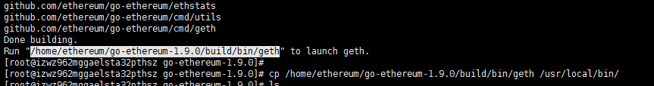
geth version
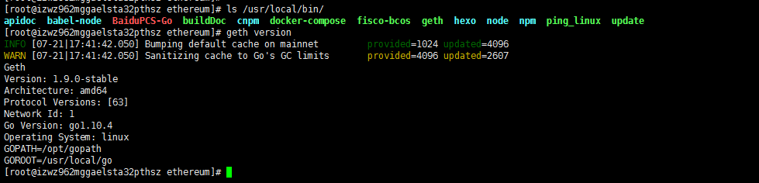

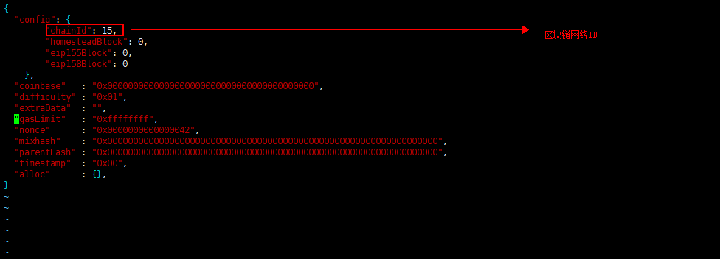

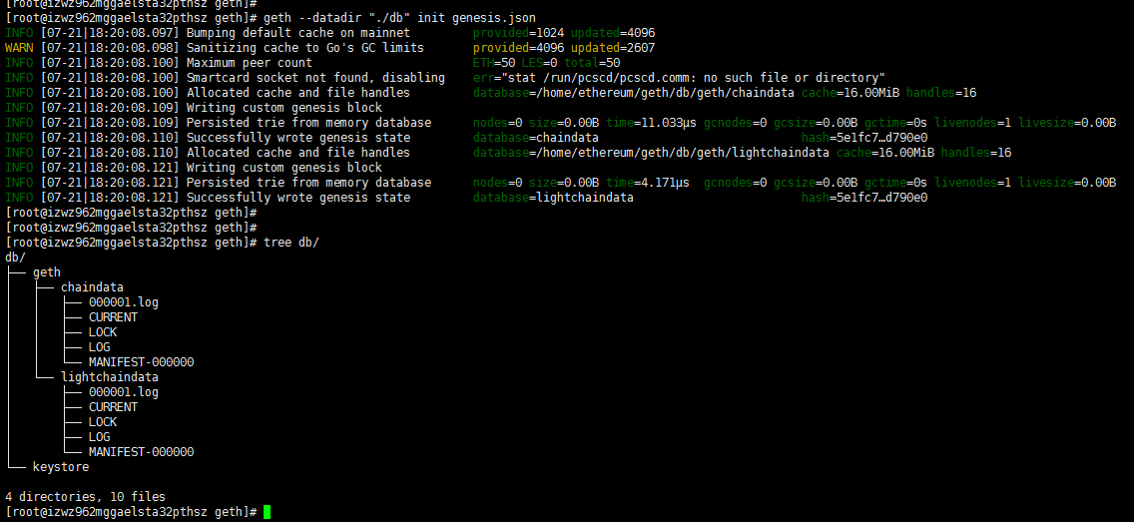
- eth：包含一些跟操作区块链相关的方法；
- net：包含一些查看p2p网络状态的方法；
- admin：包含一些与管理节点相关的方法；
- miner：包含启动&停止挖矿的一些方法；
- personal：主要包含一些管理账户的方法；
- txpool：包含一些查看交易内存池的方法；
- web3：包含了以上对象，还包含一些单位换算的方法。

geth --datadir "./db" --rpc --rpcaddr=0.0.0.0 --rpcport 8545 --rpcapi "eth,net,web3,personal,admin,txpool,shh,debug,miner" --nodiscover console 2>>eth_output.log

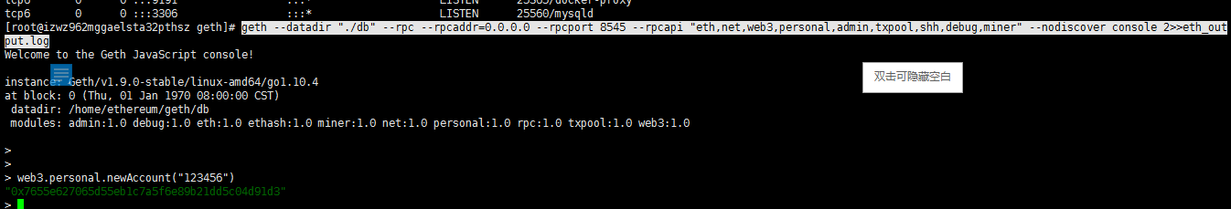
查看账户：
eth.accounts
创建账户：
personal.newAccount()
挖矿命令：
miner.start(1)
当前旷工地址：
eth.coinbase
设置旷工
miner.setEtherbase()

web3.fromWei(eth.getBalance(eth.accounts[1]),'ether')

geth --unlock <YOUR_ACCOUNT_ADDRESS> --password <YOUR_PASSWORD>

